Cake au brocoli
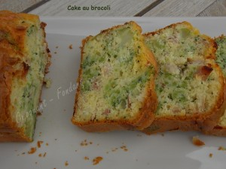 Pour 6 Croquants-Gourmands
- 1 brocoli
- 8 fines tranches de jambon cru (1)
- 180 g de farine
- 1 sachet de levure chimique
- 105 g de lait
- 90 g d'huile d'olive
- 3 œufs
- sel & poivre du moulin
1 moule à cake de 26 cm X 10 tapissé de papier cuisson
Préchauffage du four à 180°C
Nettoyer le brocoli et le détailler en fleurettes.
Les faire cuire pendant 2 minutes à l'eau bouillante salée.
Les rafraichir et les égoutter. J'ai utilisé 200 g de fleurettes cuites.
Couper le jambon en petits dés.
Mélanger dans un saladier la farine et la levure;
Faire un puits et y déposer le lait, l'huile et les œufs.
Mélanger au fouet jusqu'à obtention d'une pâte lisse.
Saler (sel aux herbes pour moi) et poivrer.
Incorporer les dés de jambon et les fleurettes de brocoli.
Remuer délicatement.
Verser la pâte dans le moule.
Laisser reposer pendant 1 heure au réfrigérateur.
Enfourner pendant 45 minutes.
Laisser refroidir sur une grille.
Servir tiède ou à température ambiante.

